Тема: ООН - важнейший международный институт по поддержанию и управлению мира.
- Лекцию прочитать
- Выполнить письменно задания в конце лекции

Краткое содержание: ООН - общие сведения. История возникновения. Устав ООН - фундамент современного международного права. Цели, принципы, структура ООН, её главные органы. Важнейшие межправительственные организации. Новая роль ООН распада СССР.
Требования к знаниям и умениям:
Иметь представление: об истории возникновения ООН.
Знать: основное назначение ООН, ее цели и принципы, а также роль Совета Безопасности ООН.
Уметь: Оценивать деятельность отдельных стран на международной арене с позицией целей и принципов ООН.
Краткая характеристика и история возникновения ООН
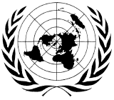 Организация Объединенных Наций является уникальной международной организацией. Она была основана после Второй мировой войны представителями 51 страны, являвшимися сторонниками курса на поддержание мира и безопасности во всем мире. Предшественницей ООН была Лига Наций (1919), так и не ставшая эффективным инструментом политического и международного сотрудничества.
Словосочетание «Объединенные Нации» впервые употребил президент США Франклин Делано Рузвельт в отношении стран - союзников по антигитлеровской коалиции. Затем оно было использовано в «Декларации Объединенных Наций», подписанной двадцатью шестью странами 1 января 1942 года, призывающей продолжать борьбу против Тройственного Союза (Рим - Берлин -Токио).
Ключевой аспект создания Организации - разработка Устава ООН, который был подписан 26 июня 1945 года и ратифицирован 24 октября 1945 года 50 странами. Этот день теперь празднуется как День Организации Объединённых Наций.
Штаб-квартира ООН расположилась в Нью-Йорке на участке земли, подаренном Джоном Рокфеллером, теперь же ее офисы можно найти по всему миру, включая большие комплексы в Женеве (Швейцария) и Вене (Австрия).
Цели и принципы ООН
Устав ООН излагает ее цели, одобренные странами-членами при подписании:
- Поддерживать международный мир и безопасность и с этой целью принимать эффективные коллективные меры для предотвращения и устранения угрозы миру и подавления актов агрессии или других нарушений мира;
- Проводить мирными средствами, в согласии с принципами справедливости и международного права, улаживание и разрешение международных споров или ситуаций, которые могут привести к нарушению мира;
- Развивать дружественные отношения между нациями на основе уважения принципа равноправия и самоопределения народов, а также принимать другие соответствующие меры для укрепления всеобщего мира;
- Осуществлять международное сотрудничество в разрешении международных проблем экономического, социального, культурного и гуманитарного характера и в поощрении и развитии уважения к правам человека и основным свободам для всех, без различия расы, пола, языка и религии, и
- Быть центром для согласования действий наций и достижении этих общих целей.
Для достижения этих целей ООН и ее Члены действуют в соответствии со следующимипринципами:
- Организация основана на принципе суверенного равенства всех ее Членов;
- Все Члены ООН добросовестно выполняют принятые на себя по Уставу обязательства, чтобы обеспечить им всем в совокупности права и преимущества, вытекающие из принадлежности к составу Членов Организации;
- Все Члены ООН разрешают свои международные споры мирными средствами так, чтобы не подвергать угрозе международный мир и безопасность и справедливость;
- Все Члены ООН воздерживаются в их международных отношениях от угрозы силой или ее применения как против территориальной неприкосновенности или политической независимости любого государства, так и каким-либо другим образом, несовместимым с Целями Объединенных Наций;
- Все Члены ООН оказывают ей всемерную помощь во всех действиях, предпринимаемых ею в соответствии с Уставом, и воздерживаются от оказания помощи любому государству, против которого ООН предпринимает действия превентивного или принудительного характера;
- Организация обеспечивает, чтобы государства, которые не являются ее Членами, действовали в соответствии с этими Принципами, поскольку это может оказаться необходимым для поддержания международного мира и безопасности;
- Устав ни в коей мере не дает ООНаций права на вмешательство в дела, по существу входящие во внутреннюю компетенцию любого государства, и не требует от Членов ООН представлять такие дела на разрешение в порядке Устава.
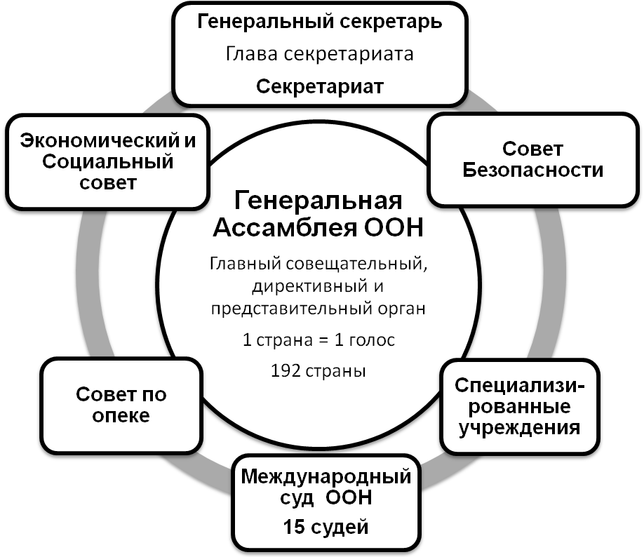Структура ООН
Уставом ООН учреждены шесть главных органов Организации Объединенных Наций:Генеральная Ассамблея, Совет Безопасности, Экономический и Социальный Совет, Совет по Опеке, Международный Суд и Секретариат.
Генеральная Ассамблея ООН
В Генеральную Ассамблею (ГА) входят все члены ООН, в настоящее время их 192. Каждая страна представлена в ГА не более чем 5 делегатами, порядок выбора которых выбирает само государство. Каждая страна-член имеет один голос. Решения по важным вопросам, таким как вопросы мира и безопасности, приеме новых членов и проблемы бюджета требуют две трети голосов. Для решений по другим вопросам достаточно простого большинства голосов.
Большинство вопросов обсуждаются в шести главных комитетах ГА:
- Первый, занимающийся вопросами разоружения и международной безопасности
- Второй, решающий экономические и финансовые вопросы
- Третий, специализирующийся на социальных и гуманитарных вопросах и вопросах культуры
- Четвертый - комитет по специальным политическим вопросам и проблемам деколонизации
- Пятый комитет, рассматривающий административные и бюджетные вопросы
- Шестой комитет, обсуждающий правовые вопросы
Полномочия Генеральной Ассамблеи оговариваются в главе IV Устава ООН. Хотя решения Ассамблеи не обладают обязательной юридической силой, они выражают мировое общественное мнение и таким образом имеют значительный вес. Занимая центральное положение в Организации Объединенных Наций, Генеральная Ассамблея получает доклады от других органов, принимает новых Членов и назначает Генерального Секретаря.
Совет Безопасности ООН
Согласно Уставу ООН, Совет Безопасности несет основную ответственность за поддержание международного мира и безопасности. Он состоит из пяти постоянных членов -Великобритании, Китая, США, России, Франции - и десяти временных, избираемых Генеральной Ассамблеей на два года. Однако, согласно Статье 35 Устава ООН, любой Член может довести о любом споре, угрожающем международному миру и безопасности, до сведения Совета Безопасности, и, согласно Статьям 31 и 32 Устава, принимать участие в рассмотрении этого конфликта без права голоса, если обсуждаемая ситуация затрагивает его интересы (и это признано Советом Безопасности) или это государство является стороной в данном споре.
Для принятия решения необходимо девять голосов «за», в том числе единодушное мнение постоянных представителей, исключение составляют процедурные вопросы, когда требуется девять голосов любых Членов Совета Безопасности.
Экономический и Социальный Совет (ЭКОСОС)
ЭКОСОС состоит из 54 членов, избираемых Генеральной Ассамблеей на трехлетний срок. Решения принимаются простым большинством голосов Членов Совета, каждый из которых имеет один голос.
ЭКОСОС включает в себя четыре постоянных комитета (Комитет по неправительственным организациям, Комитет по координации программ, Комитет по природным ресурсам, Комитет по планированию развития), одиннадцать постоянных экспертных групп, различныефункциональные комиссии.: Комиссия по статистике, Комиссия по правам человека, Комиссия социального развития, Комиссия по статусу женщин, Комиссия по наркотикам, Комиссия по народонаселению и развитию, Комиссия по преступлениям и правосудию, Комиссия по развитию науки и технологий, Комиссия по устойчивому развитию, Комиссия по переселенцам, Комиссия по развитию новых и возобновляемых источников энергии, и пятьрегиональных комиссий: Экономическая комиссия для Европы (Женева, Швейцария), Экономическая и социальная комиссия для Азии и Тихоокеанского побережья (Бангкок, Таиланд), Экономическая комиссия для Латинской Америки и Карибских островов (Сантьяго, Чили), Экономическая комиссия для Африки (Аддис-Абеба, Эфиопия), Экономическая комиссия для Западной Азии (Багдад, Ирак), а также различные специальные экспертные группы.
ЭКОСОС предпринимает исследования и составляет доклады по международным вопросам в экономической и социальной областях, в области культуры, образования и здравоохранения, может делать по любому из этих вопросов рекомендации Генеральной Ассамблее и странам-членам ООН. Совет также может делать рекомендации в целях поощрения уважения и соблюдения прав человека, подготавливать для представления в ГА проекты конвенций по выше перечисленным вопросам и созывать международные конференции в рамках своей компетенции.
Совет по опеке
Совет по опеке создан для улучшения положения населения одиннадцати первоначальных подопечных территорий и содействия их прогрессивному развитию по направлению к самоуправлению или независимости. В настоящее время все эти территории уже достигли самоуправления или независимости как отдельные территории или присоединившись к соседним независимым странам. После выполнения этих задач Совет по опеке изменил свои правила и будет собираться только в случае необходимости.
Международный Суд
Главным судебным органом ООН является Международный Суд, который разрешает юридические споры между государствами-членами и дает консультативные заключения ООН и ее специализированным учреждениям. Его деятельность регулирует Статут Международного Суда, стать участниками которого могут и не члены ООН. При этом Суд не рассматривает дела частных лиц.
Консультационные заключения могут запрашиваться у Суда Генеральной Ассамблеей и Советом Безопасности, а также другими органами ООН с санкции Генеральной Ассамблеи. Суд состоит из 15 судей, избираемых Генеральной Ассамблеей и Советом Безопасности на девять лет на основе квалификации, а не гражданства. В то же время в Суде не может быть граждан одной и той же страны.
Международный Суд принимает решения, основываясь на:
- международных конвенциях, устанавливающих правила, признанные спорящими государствами;
- международных обычаях, признанных в качестве правовой нормы;
- общих принципах права, признанных нациями
- судебных решениях наиболее квалифицированных специалистов различных стран
Секретариат
Повседневную работу Организации выполняет Секретариат, который включает сейчас 8 900 специалистов из разных стран мира. Во главе Секретариата стоит Генеральный Секретариат, который назначается Генеральной Ассамблеей на основе рекомендации Совета Безопасности сроком на 5 лет с возможностью переизбрания на новый срок. В настоящее время восьмым по счету Генеральным Секретарем ООН является г-н Пан Ги Мун (Южная Корея)
Программы, фонды и специализированные учреждения ООН
Кроме шести главных органов, ООН включает в себя:
- Программы и фонды ООН, такие, как Детский фонд ООН (ЮНИСЕФ), Программа развития ООН (ПРООН) и Управление Верховного комиссара ООН по делам беженцев (УВКБ), осуществляющие свою деятельность в области развития, оказания гуманитарной помощи и защиты прав человека.
- Специализированные учреждения ООН, работающие в таких разнообразных областях, как здравоохранение, сельское хозяйство, международная авиация и метеорология. Связанные с ООН посредством специальных соглашений, специализированные учреждения координируют свою работу с деятельностью Организации Объединенных Наций, но в то же время являются самостоятельными, автономными организациями. Среди них:
- Международное агентство по атомной энергии (МАГАТЭ, 1957г.), важнейшими функциями которого является развитие международного сотрудничества в области мирного использования атомной энергии, контроль за соблюдением Договора о нераспространении ядерного оружия.
- Международному сотрудничеству в финансово-валютной области, развитию мировой торговли, регулированию валютных отношений между странами-участницами служит Международный валютный фонд (МВФ, 1947г.)
- Международный банк реконструкции и развития (МБРР, 1946г.) призван оказывать содействие странам-участницам в развитии их экономик посредством долгосрочных займов и кредитов, гарантирования частичных капиталовложений, оказания технической помощи.
Вопросы для самопроверки:
- Назовите основные этапы создания ООН, год вступления в силу Устава организации.
- Какие цели ставятся Уставом ООН перед странами-участницами.
- Какие страны мира могут быть членами ООН.
- Назовите главные органы ООН.
- Какова роль Экономического и Социального Совета ООН.

